

本科生实验报告

课程名称： 电路与电子线路课程设计
实验名称： 数字系统设计

任课教师： | 马 越 |  |  | 实验教师： |  | 马 越
实验日期： | 2026年 1 月 1 日 |  |  | 实验地点： |  | 工训楼507、506
实验类型： | □原理验证 综合设计 自主创新
学生姓名： | 闫子易 | 班级： | 13212302 |  | 学号： | 1120230621
学 院： | 集成电路与电子学院 |  |  | 专 业： |  | 电子科学与技术
组 号： | 无 | 同组同学： |  | 无
成 绩：



课程设计数字系统 RISC-V仿真设计
一、实验目的
项目的核心目标是通过从零开始实现一个简洁易懂的RISC-V处理器核，让开发者能够在实践中掌握RISC-V指令集、Verilog硬件描述语言以及FPGA平台上的处理器设计与调试方法，同时提供一个轻量级、可运行C程序、支持中断和外设的完整实验环境，从而加深对嵌入式系统和CPU架构的理解
本实验旨在通过对tinyriscv开源项目的深入研究与实践，掌握RISC-V指令集架构的基本原理及其硬件实现方法。通过分析该精简RISC-V处理器核的源代码结构，理解CPU核心模块的设计思想，包括取指、译码、执行等关键流水线阶段的工作机制。实验过程中，重点学习如何将计算机体系结构理论知识转化为具体的硬件描述语言实现，掌握处理器设计中的关键技术难点及解决方案。同时，通过搭建仿真环境并运行测试程序，验证处理器功能的正确性，培养硬件系统调试与性能分析能力。最终，通过本实验使学生建立起对现代处理器设计的完整认知体系，为后续开展计算机体系结构相关研究奠定实践基础。
本次课设数字系统我选择 TASK2 完成。
1) 将simple例程中的sum累加功能，移植到verilog编写的硬件模块中(例如timer.v)，从 而将软件计算变为硬件计算，cpu配置并启动硬件模块进行sum累加。
2) main.c中要添加对硬件模块内寄存器值的读取功能，实现硬件模块完成sum累加后，通过中断触发cpu读取计算结果并进行校验（对应步骤4）。添加中断功能，实现计算完成后、CPU回读sum结果并校验。
3) GTKwave软件中可直接观察到i、sum这两个寄存器的值，从而看到sum循环累加的完整计算过程。
4) timer的main.c中添加对sum最终累加值的判断功能，在cmd的仿真命令执行后，能看到pass/fail提示。

二、实验原理
1. 什么是指令集
我们平常说的X86、ARM芯片，都是指的芯片的指令集架构。
指令集是软件和硬件之间的接口，简单来说指令集就是软件与硬件之间沟通的"翻译官"，是芯片产业中不可或缺的基础部分。
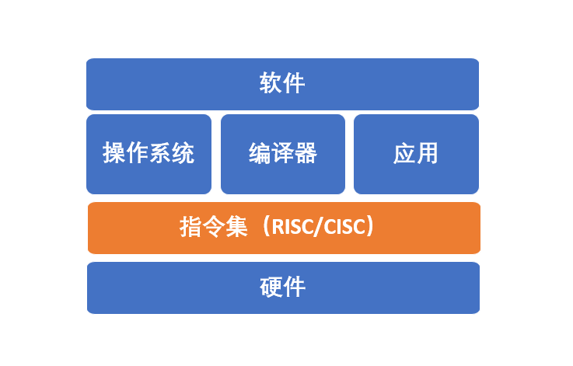
使用不同的指令集，代表着不同的CPU。目前市面上的CPU分类主要分有两大阵营，一个是Intel、AMD为首的复杂指令集（CISC）CPU，另一个是以IBM、ARM、RISC-V为首的精简指令集（RISC）CPU。
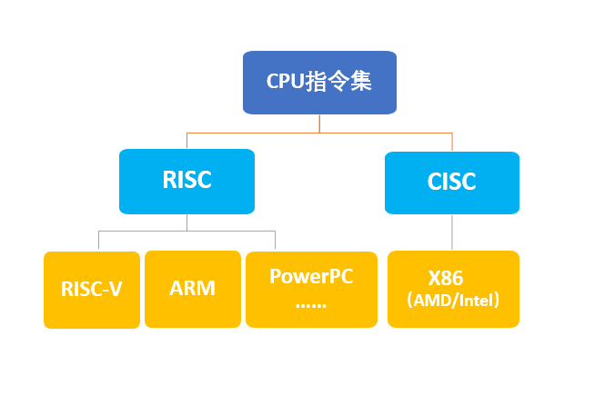
不同品牌的CPU，其产品的架构也不相同，例如，Intel、AMD的CPU是X86架构的，而IBM公司的CPU是PowerPC架构，ARM公司是ARM架构。同时，不同的芯片厂商按照指令集的设计情况分为精简指令集和复杂指令集。

那么不同的指令集对CPU处理有什么影响呢？
不同的指令集决定着CPU的处理方式。从指令集角度来看，CPU的效率主要通过两种思路来提升：要不通过降低每个程序所需的指令数来提升效率，要不通过降低每条指令所需的时间周期数来提升效率。
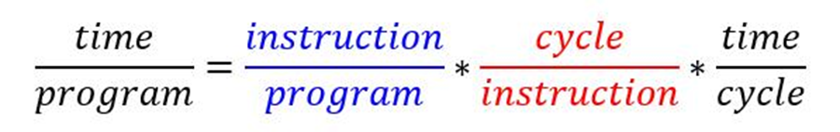
CISC更偏重前者，而RISC更侧重后者。目前来看，CISC指令集较为复杂，提供了丰富的指令，能够减少程序员的编程工作量。
指令集不仅是软件与硬件之间的接口，更是决定处理器架构特征与性能边界的关键因素。不同的指令集往往体现了设计者在复杂度、扩展性和效率之间的取舍，例如精简指令集强调简洁和高效，而复杂指令集则追求功能的丰富性。实验中我们关注 RISC-V 的意义，正是因为它作为一种开源的精简指令集架构，提供了灵活的扩展能力和透明的规范，使得研究者和产业能够在统一的基础上进行创新与优化。因此，在分析芯片之前，明确指令集的作用和定位是必要的，它不仅决定了硬件的实现方式，也直接影响了软件生态的构建与发展。

2. RISC-V芯片架构
在理解指令集的作用之后，我们进一步认识到，不同的处理器架构往往体现了设计者对同一功能的不同实现思路。长期以来，X86与ARM是应用最广泛的两类架构，但前者由英特尔和AMD严格封闭，后者则需要支付高昂的授权费用，这在一定程度上限制了产业的自由发展。
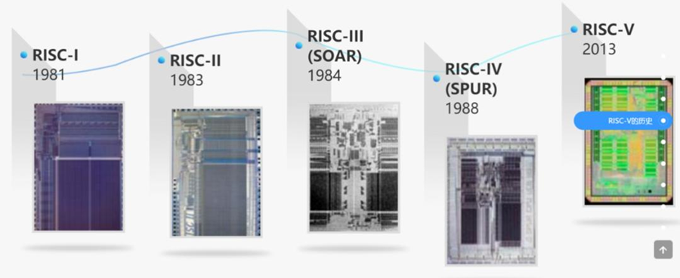
为突破这一局限，20世纪80年代初，加州大学伯克利分校的David Patterson教授与斯坦福大学的John L. Hennessy教授开始尝试对传统的复杂指令集进行精简，由此催生了RISC的概念，并引发了信息技术史上著名的CISC与RISC之争。1980年，伯克利RISC项目设计出第一代RISC-I处理器，奠定了后续架构的基础。随后，RISC-II、RISC-III与RISC-IV相继问世，逐步完善了精简指令集的设计理念，并推动了MIPS、IBM PowerPC以及ARM等新架构的出现。
进入21世纪初期，开源运动在操作系统与应用软件领域取得了显著成功，典型代表如Linux与Mozilla，这为开源芯片设计提供了新的契机。2010年，伯克利科研团队在调研现有的X86与ARM指令集后，决定重新设计一套全新的指令集。在这样的背景下，RISC-V作为第五代精简指令集计算机架构正式诞生。其名称既表明了源自伯克利的传承，也通过罗马数字“V”暗示了变种与向量的支持，体现了面向多样化体系结构研究的目标。最初，学术界对RISC-V的创新性持怀疑态度，未能在顶级会议上获得广泛关注。但随着伯克利团队将其从概念推进到原型芯片，并在2015年成立非盈利组织RISC-V基金会，经过多次技术研讨与推广，RISC-V逐渐走向成熟并获得产业界的认可。

RISC-V架构最突出的特点首先在于完全开源。RISC-V指令集的使用不需要支付高昂的授权费用，基金会采用宽松的BSD协议，使得企业能够自由地使用和扩展，同时还允许在不公开的情况下添加自有指令，从而实现差异化发展。
（1） 完全开源（自由、免费、可控）
开源意味着自由、免费、可控。对于RISC-V指令集的使用，RISC-V基金会不收取高额的授权费。开源采用宽松的BSD协议，企业可以完全自由免费使用，同时也允许企业添加自有指令集，而不必开放共享，实现差异化发展。而且不必担心某一天像X86、ARM芯片架构一样，很容易被限。
（2） 架构简单，没有历史包袱
与X86和ARM这两大成熟架构相比，RISC-V架构具备显著的后发优势。计算机架构经过多年演进，更趋于成熟，许多问题已被研究透彻，作为后来者的RISC-V架构可以自然而然的加以规避。同时，没有向后兼容的历史包袱。直观地说，X86和ARM架构的指令多达数千条，而RISC-V架构仅需100余条指令。此外，简洁的架构方案还可有效减少错误发生（毕竟CPU流片成本是极高的）。
（3） 模块化设计
RISC-V架构不仅短小精悍，其不同的部分还能以模块化的方式组成在一起，从而试图通过一套统一的架构满足各种不同的应用场景。用户能够灵活选择不同的模块组合，来实现自己定制化设备的需要，比如针对小面积低功耗嵌入式场景，用户可以选择RV32IC组合的指令集，仅使用MachineMode(机器模式)；而高性能应用操作系统场景则可以选择RV32IMFDC指令集，使用MachineMode(机器模式)与UserMode()户模式)两种模式。

这种开放性保证了研发的自主可控性，避免了像X86或ARM那样可能受到限制的风险。其次，RISC-V的架构设计简洁，没有历史兼容的负担。相比X86和ARM数千条指令的复杂体系，RISC-V仅需百余条指令即可覆盖核心功能，这不仅降低了设计复杂度，也减少了出错的可能性，尤其在CPU流片成本极高的背景下，这种简洁性显得尤为重要。最后，RISC-V采用模块化设计理念，不同功能单元可以像积木一样灵活组合，以满足不同应用场景的需求。在低功耗嵌入式系统中，可以选择RV32IC指令集，仅运行机器模式；而在高性能操作系统环境下，则可采用RV32IMFDC指令集，支持机器模式与用户模式的切换。这种模块化的灵活性使得RISC-V能够在统一架构下覆盖广泛的应用范围，体现了其在实验与产业实践中的独特优势。

3. tinyRISC-V整体架构
本实验所采用的处理器核心为tinyriscv，它是一个由Verilog语言实现的单核32位RISC-V处理器。设计目标在于对标ARMCortex-M3系列，以验证开源指令集在嵌入式场景中的可行性与移植性。
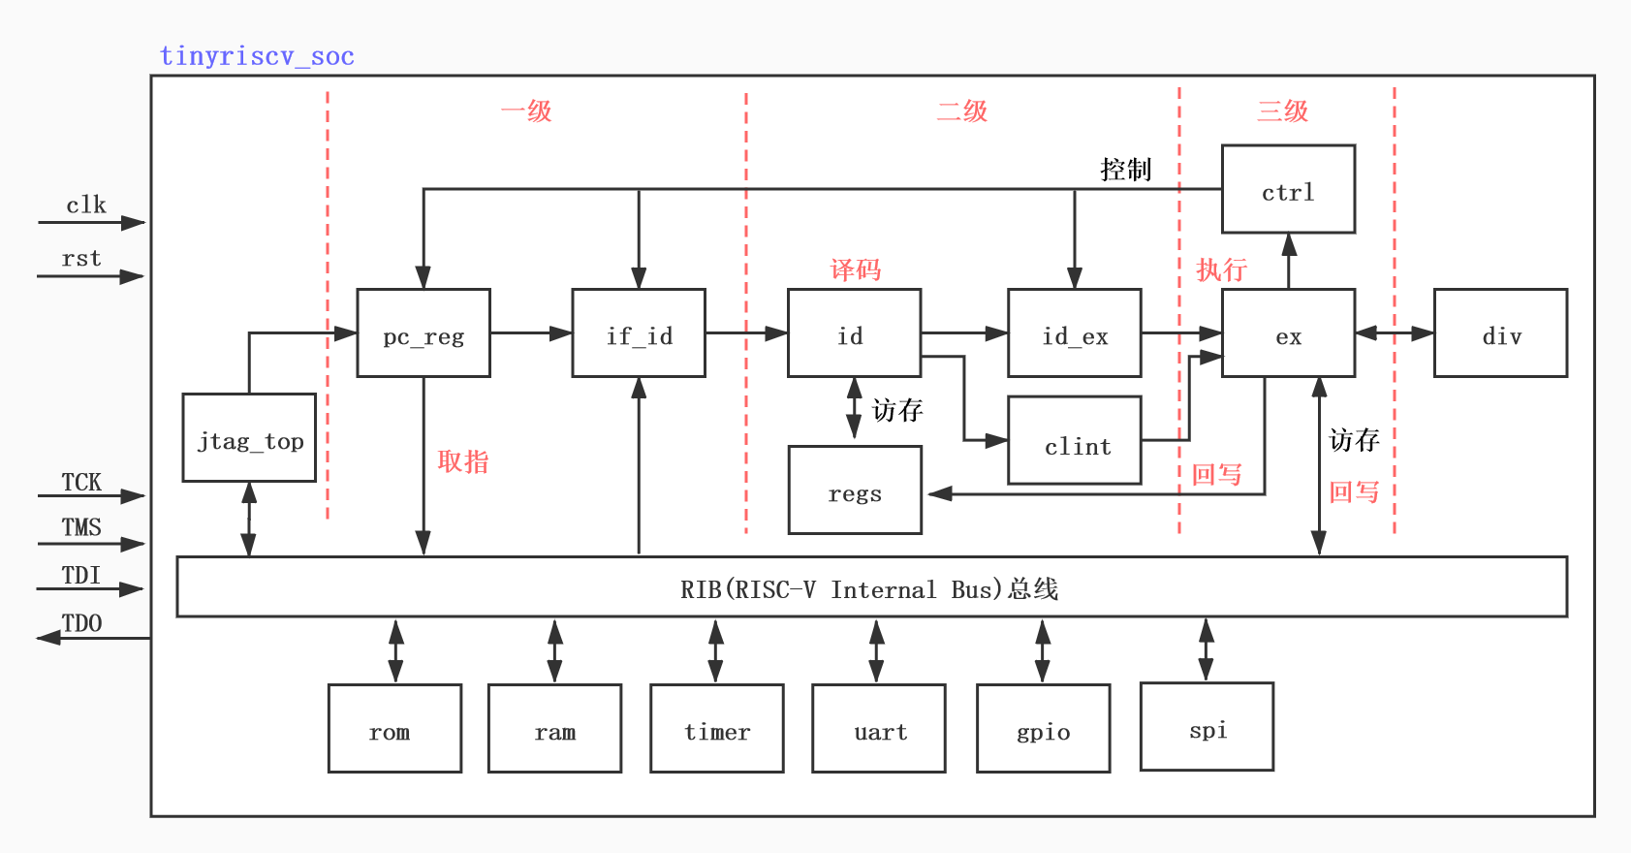
该处理器支持RV32IM指令集，并通过了RISC-V指令兼容性测试，能够运行由C语言编译生成的程序。在体系结构上，处理器采用三级流水线结构，包括取指、译码与执行三个阶段，以提升指令执行效率。为了满足实验环境下的调试与扩展需求，tinyriscv提供了JTAG接口，可结合openocd工具实现内存读写与在线更新程序，同时支持中断机制与总线通信，保证了外设交互与实时响应能力。系统层面上，处理器能够运行FreeRTOS，从而在任务调度与资源管理方面具备实验验证的基础条件。此外，该核心支持通过串口进行程序更新，降低了开发过程中的烧录复杂度，并且具备良好的移植性，只要FPGA资源充足即可在不同平台上实现。本实验选择tinyriscv的目的在于通过一个简洁而完整的处理器实现，深入理解RISC-V架构的设计理念与硬件实现方法，同时在对比ARMCortex-M3的过程中，分析开源指令集在嵌入式系统中的优势与局限，为后续的系统优化与扩展提供参考依据。

三、TASK2的代码设计
1. 代码整体结构和复现流程（重要！）
我们将simple例程中的sum累加功能移植到由Verilog编写的硬件模块中，以实现由硬件替代软件进行循环累加的计算过程。具体做法是将原本在软件中执行的sum运算逻辑嵌入到timer.v这样的硬件模块中，由CPU进行配置和启动，使得累加操作在硬件电路中自动完成。与此同时，在main.c中增加了对硬件模块寄存器的读取功能，当硬件完成累加后会通过中断触发CPU，CPU在中断服务程序中回读寄存器中的sum结果并进行校验，从而保证硬件计算与预期一致。在仿真过程中，利用GTKwave可以直接观察到i和sum两个寄存器的变化情况，完整呈现了sum循环累加的过程和结果。最后，在timer的main.c中加入了对sum最终累加值的判断逻辑，使得在命令行执行仿真命令后能够输出pass或fail的提示，从而直观地验证硬件累加功能的正确性。这一系列步骤不仅展示了软件功能向硬件实现的移植过程，也通过寄存器读取、中断触发和波形观察等手段完成了对硬件计算结果的验证。
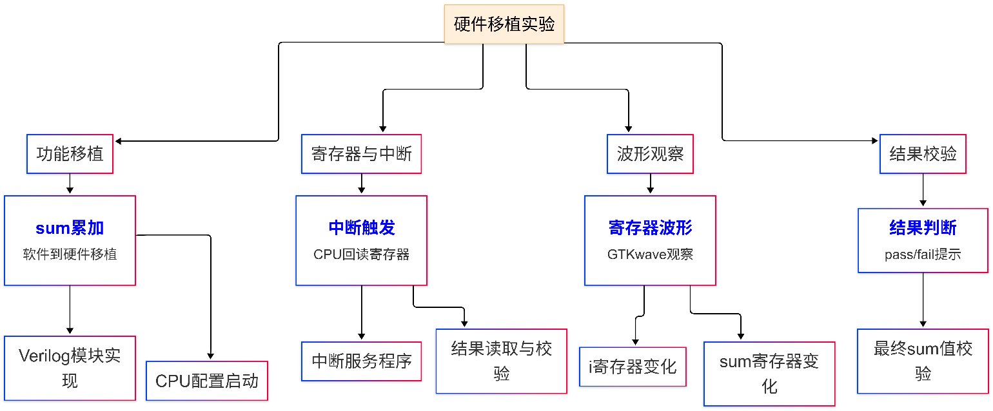
整体结构框图大致如下

对于代码设计，我总体上没有在gitee原有tinyRISCV项目的基础上增加代码文件，是在timer_int这个样例上改写的。所以复现报告中的现象有两种方法，第一种是替换原项目中我修改的文件，第二种是克隆我的Github仓库，我已经把所有的完成代码上传到远程仓库，直接克隆下来就能编译运行，比较省事。
（1）替换原项目的文件
相对于gitee原项目我修改了
\tests\example\timer_int\main.c
\tests\example\include\timer.h
\rtl\perips\timer.v
\tests\example\include\utils.h
\tb\tinyriscv_soc_tb.v
按照对应路径替换上面的文件即可
增加了TASK1和TASK2的bin文件和vcd波形文件，可以直接验证题目要求功能是否实现。
（2）克隆我的Github仓库
如果您想要完整代码，请克隆下面的仓库
https://github.com/MrYanYe/BIT_CEC_DC_TinyRISCV_full_code
我已经将我的完整代码上传到上面了。
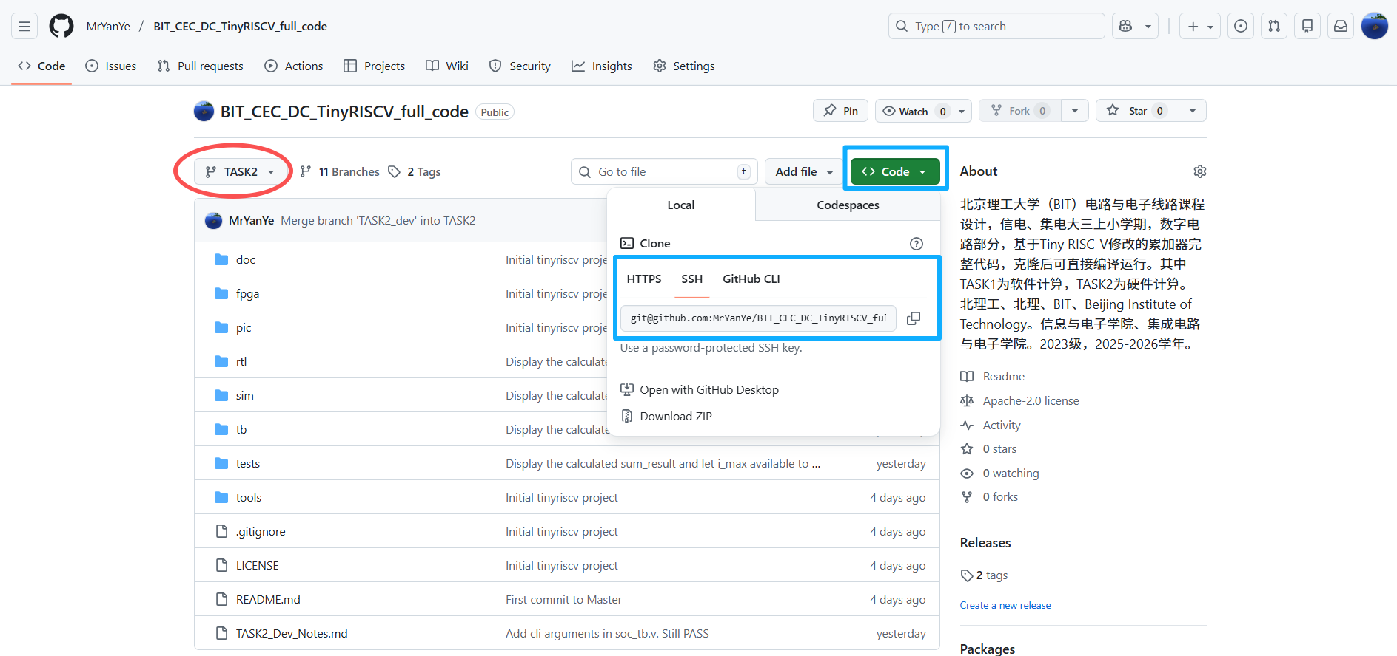
要运行此项目，要先按照 https://gitee.com/liangkangnan/tinyriscv/tree/master/ 里面的教程配置环境并安装相关工具（gnu-mcu-eclipse-riscv-none-gcc-8.2.0-2.2-20190521-0004-win64这个文件夹我已经上传到仓库并放到正确位置了，就不用再从百度网盘下载下来替换我这个仓库里的了）。
最终复现执行用到的主要分支有两个，Task1_teacher 和 TASK2。因为数字电路RISC-V小学期有两个任务TASK1和TASK2（虽然是任选其一），所以Task1_teacher和TASK2分支分别相当于两个任务的main分支。
我设置仓库呈现的默认分支是TASK2，也就是我这个报告内的TASK2代码，直接克隆下来默认呈现的代码也是TASK2的。

按照gitee原项目部署好了环境，安装了相关工具，并按照上面方法完成代码下载后，
cmd进入\tests\example\timer_int文件夹，依次执行执行
make clean
make
然后进入\sim文件夹，执行
python .\sim_new_nowave.py ..\tests\example\timer_int\timer_int.bin inst.data
命令行上会出现大的 SUM PASS，并会在下面一行显示最终的sum_result是多少，比如
~~~~~~~~~~~~~~~~~ SUM_TEST_PASS ~~~~~~~~~~~~~~~~~
~~~~~~~~~~~~~~~~~~~~~~~~~~~~~~~~~~~~~~~~~~~~~~~~~
~~~~~~~~~~~~~ #### # # # # ~~~~~~~~~~~~
~~~~~~~~~~~~~ # # # ## ## ~~~~~~~~~~~~
~~~~~~~~~~~~~ #### # # # ## # ~~~~~~~~~~~~
~~~~~~~~~~~~~ # # # # # ~~~~~~~~~~~~
~~~~~~~~~~~~~ # # # # # # ~~~~~~~~~~~~
~~~~~~~~~~~~~ #### #### # # ~~~~~~~~~~~~
~~~~~~~~~~~~~~~~~~~~~~~~~~~~~~~~~~~~~~~~~~~~~~~~~
~~~~~~~~~ ##### ## #### #### ~~~~~~~~~
~~~~~~~~~ # # # # # # ~~~~~~~~~
~~~~~~~~~ # # # # #### #### ~~~~~~~~~
~~~~~~~~~ ##### ###### # #~~~~~~~~~
~~~~~~~~~ # # # # # # #~~~~~~~~~
~~~~~~~~~ # # # #### #### ~~~~~~~~~
~~~~~~~~~~~~~~~~~~~~~~~~~~~~~~~~~~~~~~~~~~~~~~~~~

sum_result = 5050
表示从1加到100的累加和计算正确，并显示出最终累加结果为5050。

如果你在main.c里修改了i_max的值，也就是i从1加到多少的值，比如从100改为了10，那么累加和应为55，重新编译运行后命令行就会显示

~~~~~~~~~~~~~~~~~ SUM_TEST_PASS ~~~~~~~~~~~~~~~~~
~~~~~~~~~~~~~~~~~~~~~~~~~~~~~~~~~~~~~~~~~~~~~~~~~
~~~~~~~~~~~~~ #### # # # # ~~~~~~~~~~~~
~~~~~~~~~~~~~ # # # ## ## ~~~~~~~~~~~~
~~~~~~~~~~~~~ #### # # # ## # ~~~~~~~~~~~~
~~~~~~~~~~~~~ # # # # # ~~~~~~~~~~~~
~~~~~~~~~~~~~ # # # # # # ~~~~~~~~~~~~
~~~~~~~~~~~~~ #### #### # # ~~~~~~~~~~~~
~~~~~~~~~~~~~~~~~~~~~~~~~~~~~~~~~~~~~~~~~~~~~~~~~
~~~~~~~~~ ##### ## #### #### ~~~~~~~~~
~~~~~~~~~ # # # # # # ~~~~~~~~~
~~~~~~~~~ # # # # #### #### ~~~~~~~~~
~~~~~~~~~ ##### ###### # #~~~~~~~~~
~~~~~~~~~ # # # # # # #~~~~~~~~~
~~~~~~~~~ # # # #### #### ~~~~~~~~~
~~~~~~~~~~~~~~~~~~~~~~~~~~~~~~~~~~~~~~~~~~~~~~~~~

sum_result = 55
可以看到同样对计算验证成功，且显示了从1累加到10的累加和为55。

2. 代码设计及各模块介绍
2.1 整体工作流程
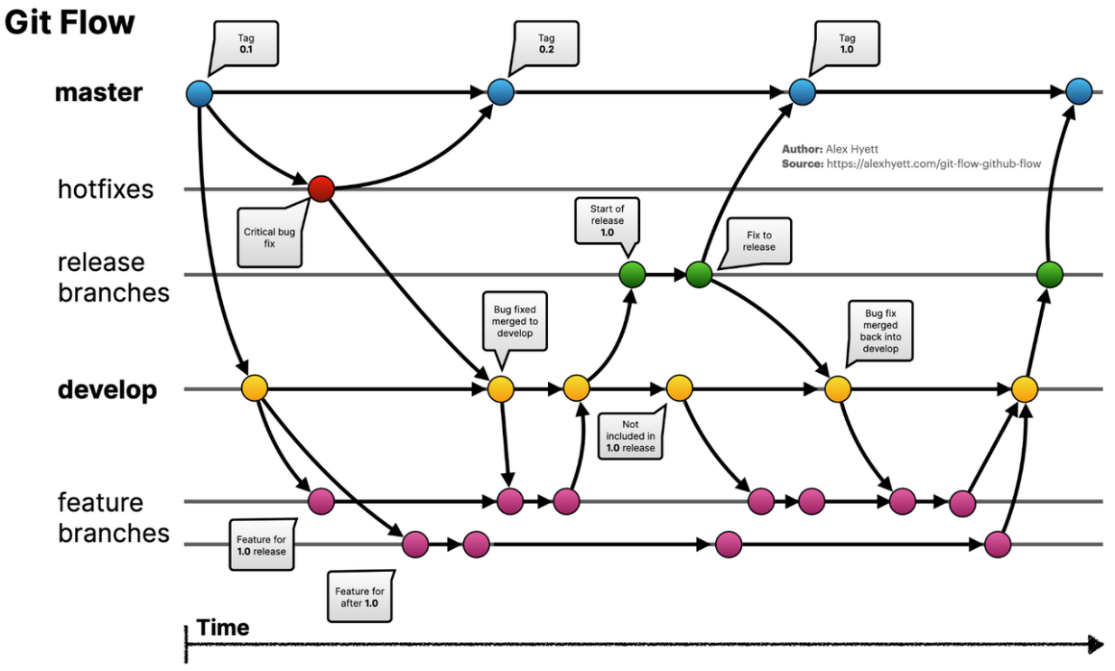
这次代码量虽然不多，但为了流程的清晰和可视化，以及方便回溯代码，我大致采用了GitFlow流程开发，也就是main, dev, feature等分支的框架，并给正式发布的版本打上了tag。
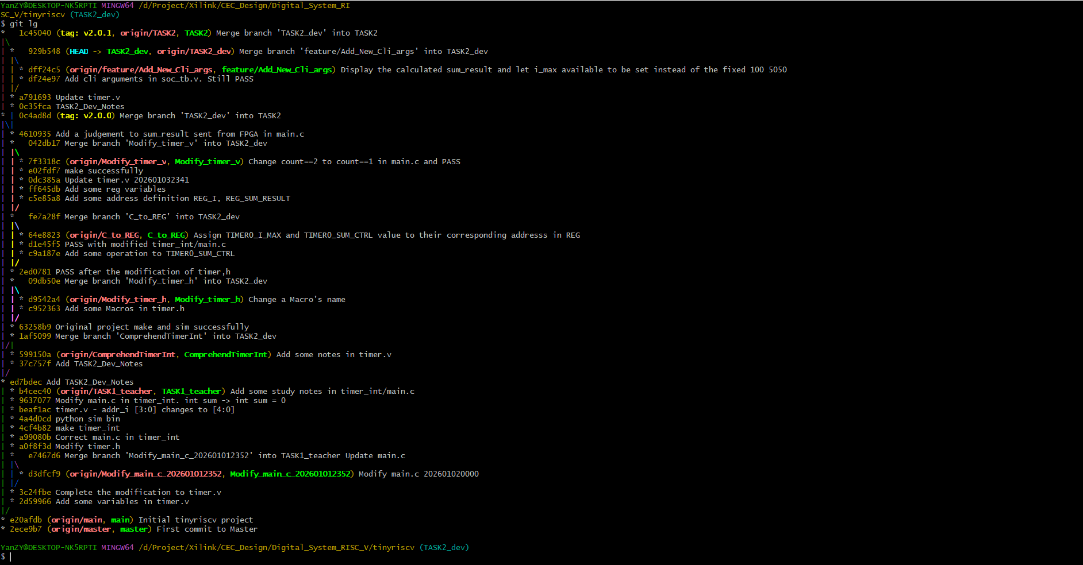
最终完成后的git branch视图如下
Task1_teacher 和 TASK2就分别相当于两个任务的main分支，在开发TASK2任务代码的过程中，把总的任务拆分成小的任务，分出不同的feature分支，比如软件C文件到硬件的参数传递，增加新的宏定义，硬件verilog实现累加，硬件再传递回软件C语言进行验证结果是否正确等等，然后每完成一个小功能就合并到TASK2_dev分支上，确保全部代码无误可运行后，merge到TASK2（main）分支上，并打标签发布正式版本。

2.2 关键代码
1. \tests\example\timer_int\main.c

#include <stdint.h>

#include "../include/timer.h"
#include "../include/gpio.h"
#include "../include/utils.h"

static volatile uint32_t count;

int main()
{
count = 0;
int sum_result;
sum_result = 0; //设置初值为0，否则仿真时硬件会出现非稳态xxxxx

int i_max = 100;

int correct_sum_result = 0;
int i_temp;
for ( i_temp = 0 ; i_temp <= i_max ; i_temp++ )
{
correct_sum_result = correct_sum_result + i_temp;
} // Should be 5050

#ifdef SIMULATION
TIMER0_REG(TIMER0_VALUE) = 500; // 10us period
TIMER0_REG(TIMER0_CTRL) = 0x07; // enable interrupt and start timer

TIMER0_REG(TIMER0_I_MAX) = i_max; // 设置i增加到的最大值是100
TIMER0_REG(TIMER0_SUM_CTRL) = 0x07;

while (1) {
if (count == 1) {
TIMER0_REG(TIMER0_CTRL) = 0x00; // stop timer
TIMER0_REG(TIMER0_SUM_CTRL) = 0x00;
count = 0;
// TODO: do something

sum_result = TIMER0_REG(TIMER0_SUM_RESULT);
// 读取FPGA算完后传过来的5050
if (sum_result == correct_sum_result)
set_sum_test_pass();
else
set_sum_test_fail();

break;
}
}
#else
TIMER0_REG(TIMER0_VALUE) = 500000; // 10ms period
TIMER0_REG(TIMER0_CTRL) = 0x07; // enable interrupt and start timer

GPIO_REG(GPIO_CTRL) |= 0x1; // set gpio0 output mode

while (1) {
// 500ms
if (count == 50) {
count = 0;
GPIO_REG(GPIO_DATA) ^= 0x1; // toggle led
}
}
#endif

return 0;
}

void timer0_irq_handler()
{
TIMER0_REG(TIMER0_CTRL) |= (1 << 2) | (1 << 0); // clear int pending and start timer
TIMER0_REG(TIMER0_SUM_CTRL) |= (1 << 2) | (1 << 0);

count++;
}

程序先在软件里算出0到100的累加结果5050作为参考值，然后在仿真模式下配置定时器周期和控制寄存器，同时把最大值i_max写入硬件寄存器，启动硬件的sum模块。定时器中断触发时会清除pending并重新启动，同时也驱动sum模块继续运行，count用来记录中断次数。主循环里等待count达到1，就停止定时器和sum模块，然后读取硬件计算出的结果寄存器，与软件算出的正确值比较，如果一致就调用set_sum_test_pass，否则调用set_sum_test_fail。非仿真模式下则是用定时器周期控制GPIO翻转，实现LED闪烁。整体逻辑就是通过定时器中断驱动硬件累加器运行一次完整的求和过程，再把结果和软件参考值对比来判断硬件功能是否正确。

这里我仿照原有的simple例程，首先，对于传入外设的两个数据，原先是TIMER0_VALUE和TIMER0_CTRL

TIMER0_REG(TIMER0_VALUE) = 500; // 10us period
TIMER0_REG(TIMER0_CTRL) = 0x07; // enable interrupt and start timer

其中TIMER0_VALUE就是原始计数器加到的最大值存放的地址，TIMER0_CTRL是控制信号存放的地址。于是我仿照这两个，定义了两个新的地址TIMER0_I_MAX和TIMER0_SUM_CTRL

TIMER0_REG(TIMER0_I_MAX) = i_max; // 设置i增加到的最大值是100
TIMER0_REG(TIMER0_SUM_CTRL) = 0x07;

分别是i要累加到的最大值的地址（比如i是从1加到100，那么i_max就是100），TIMER0_SUM_CTRL就是我自己设计的累加器的控制中断的信号。main.c会把i_max赋给硬件寄存器，至于硬件怎么计算下面会说。
其中，simple历程中给的是从1加到100，TASK2要求的也是从1加到100，但我觉得这样写死累加和太固定了，没有什么延展性，而且万一从1加到100有特殊情况呢，别的累加和也没发验证。
所以我在main.c里面把i_max设置为了变量，用户可以自己设置累加到多少，累加到1，10，50，79，100，200等等都可以，也可以来检验代码是否健壮。并且我在main.c里在判断前让代码软件部分算出来累加和应该是多少，这样用户要改变的就只有i_max这一个变量了。

int correct_sum_result = 0;
int i_temp;
for ( i_temp = 0 ; i_temp <= i_max ; i_temp++ )
{
correct_sum_result = correct_sum_result + i_temp;
} // Should be 5050 for i=100

然后再判断硬件算的对不对
sum_result = TIMER0_REG(TIMER0_SUM_RESULT);
// 读取FPGA算完后传过来的5050
if (sum_result == correct_sum_result)
set_sum_test_pass();
else
set_sum_test_fail();

timer0_irq_handler这个定时器被开启后所执行的功能的函数也做出了一些改变，原来是清除TIMER0_CTRL累加器中断挂起位，现在加上清除TIMER0_SUM_CTRL的中断挂起位。

void timer0_irq_handler()
{
TIMER0_REG(TIMER0_CTRL) |= (1 << 2) | (1 << 0); // clear int pending and start timer
TIMER0_REG(TIMER0_SUM_CTRL) |= (1 << 2) | (1 << 0);

count++;
}

当然，main.c里最重要的部分还是添加对硬件模块内寄存器值的读取功能，实现硬件模块完成sum累加后，通过中断触发cpu读取计算结果并进行校验。添加中断功能，实现计算完成后、CPU回读sum结果并校验。
那么这个功能是在哪里实现的呢？
while (1) {
if (count == 1) {
TIMER0_REG(TIMER0_CTRL) = 0x00; // stop timer
TIMER0_REG(TIMER0_SUM_CTRL) = 0x00;
count = 0;
// TODO: do something

sum_result = TIMER0_REG(TIMER0_SUM_RESULT);
// 读取FPGA算完后传过来的5050
if (sum_result == correct_sum_result)
set_sum_test_pass();
else
set_sum_test_fail();

break;
}
}

其中最核心的就是sum_result = TIMER0_REG(TIMER0_SUM_RESULT);这一行代码，它的意思是通过总线读取硬件计算后存放累加结果的硬件寄存器对应地址的数据，赋给C语言中的sum_result，然后进行结果是否正确的判断。
if (count == 1)用来判断是否中断，因为每次中断，count都会加1。
其中TIMER0_SUM_RESULT是地址，它也是基于0x20000000后面加上一个偏移地址得到的，和新定义的TIMER0_I，TIMER0_SUM_CTRL，TIMER0_I_MAX都在timer.h中定义，同样是地址依次加4。
// Add by YanZY, 202501021845. Reference from TASK1
#define TIMER0_I (TIMER0_BASE + (12))
#define TIMER0_SUM_RESULT (TIMER0_BASE + (16))
#define TIMER0_SUM_CTRL (TIMER0_BASE + (20))
#define TIMER0_I_MAX (TIMER0_BASE + (24))

set_sum_test_pass()是我自己新写的命令行提示累加和检验通过的函数，而不是原来的set_test_pass，它在tinyriscv_soc_tb.v里定义，这个后面会说到。总之，main.c会判断硬件计算后传过来的累加和是否为正确的累加和correct_sum_result，并在命令行打印出硬件计算出来的累加和是多少，并且如果检验正确就会在命令行输出大字SUM PASS，反之则显示SUM FAIL。
至此可以看到，main.c中已经添加对硬件模块内寄存器值的读取功能，实现硬件模块完成sum累加后，通过中断触发cpu读取计算结果并进行校验，添加了中断功能，实现计算完成后、CPU回读sum结果并校验，TASK2的任务（2）已经圆满完成了。

2. \rtl\perips\timer.v

// 这里位数要改成5，要不然后面REG_I REG_SUM不够用了
localparam REG_CTRL = 5'd0;
localparam REG_COUNT = 5'd4;
localparam REG_VALUE = 5'd8;

localparam REG_I = 5'd12;
localparam REG_SUM_RESULT = 5'd16;
localparam REG_SUM_CTRL = 5'd20;
localparam REG_I_MAX = 5'd24;

// [0]: timer enable
// [1]: timer int enable
// [2]: timer int pending, write 1 to clear it
// addr offset: 0x00
reg[31:0] timer_ctrl;

// timer current count, read only
// addr offset: 0x04
reg[31:0] timer_count;

// timer expired value
// addr offset: 0x08
reg[31:0] timer_value;

// Add by YanZY, 202601031223
reg [31:0] timer_i = 0; // 每次i的数值，变化的
reg [31:0] timer_sum_temp = 0; // 保存每次累加后的值，不断变化的
reg [31:0] timer_sum_ctrl;
reg [31:0] timer_i_max;
reg [31:0] timer_sum_result; // 最后累加后的结果，5050

这里我先在开头新定义了几个固定参数和reg变量。

localparam REG_I = 5'd12;
localparam REG_SUM_RESULT = 5'd16;
localparam REG_SUM_CTRL = 5'd20;
localparam REG_I_MAX = 5'd24;
这四个新定义的固定参数和前面main.c和timer.h里定义使用的四个新地址是互相对应的，之所以timer.v里只是后5位数字是因为后面case (addr_i[4:0])会截取后5位地址来进行决策树操作，所以只用在开头存放偏移地址就够了，节省资源和比较时间。
新增reg变量中timer_i是每次变化的i的数值，会从0，1，2，一直到100（或者用户自己设置的i_max）。timer_sum_temp是保存每次累加后的值，也是不断变化的，从0，1，3，6，10，一直到5050。timer_sum_result是最终硬件计算完成后存放累加和的，也就是最终的5050。

前面说过代码是通过中断触发cpu读取计算结果的，那这个zhongduan 信号从哪里来呢？
其实对原来int_sig_o稍微改一下就行，把timer_ctrl全都换为timer_sum_ctrl。
// assign int_sig_o = ((timer_ctrl[2] == 1'b1) && (timer_ctrl[1] == 1'b1))? `INT_ASSERT: `INT_DEASSERT;
assign int_sig_o = ((timer_sum_ctrl[2] == 1'b1) && (timer_sum_ctrl[1] == 1'b1))? `INT_ASSERT: `INT_DEASSERT;

这样，若timer_sum_ctrl的第3位和第2位都为1则int_sig_o被赋值为1，否则被赋值为0。
那什么时候timer_sum_ctrl的第3位和第2位都为1呢？自然是从1加到100完成之后，算完了，给个输出的中断信号，接下来把工作交给软件部分，这样逻辑就通顺了。
所以，在timer.v的下面这里
if ((timer_sum_ctrl[0] == 1'b1) && (timer_i >= timer_i_max + 1 )) begin
// 新增，与上面原版if的逻辑一致，判断i加到最大值则触发中断
timer_sum_ctrl[0] <= 1'b0;
timer_sum_ctrl[2] <= 1'b1;

当timer_i >= timer_i_max + 1时，将timer_sum_ctrl的第3位和第2位置为1，这样就能触发中断了。至于为什么是timer_i_max + 1而不是timer_i_max呢？
这是因为硬件每次累加时用到的是下面这样的非阻塞赋值。

if (timer_sum_ctrl[0] == 1'b1) begin
timer_i <= timer_i + 1'b1;
timer_sum_temp <= timer_sum_temp + timer_i;

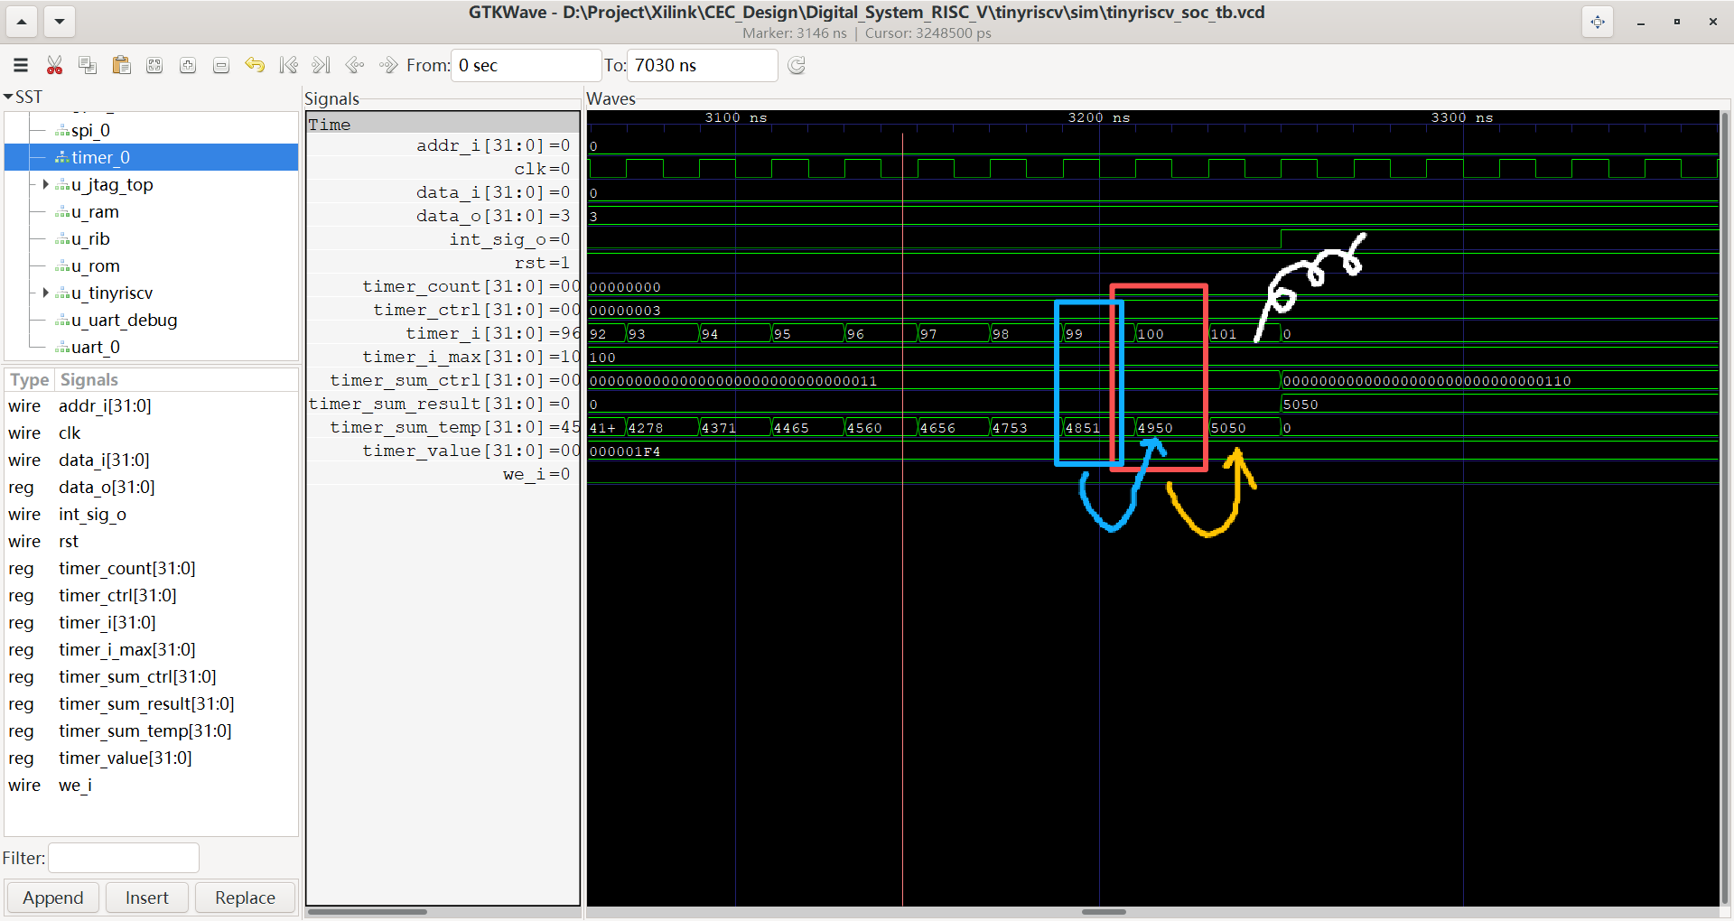
这样i加1和sum+i是错开一拍的，timer_sum_temp是在下一个周期显示加上这个周期的i后的值。这在波形图中也可以得到验证。
可以很明显地看到我们想要的sum+i其实是在下一个时钟周期才会在timer_sum_temp里，所以最后会导致i加到100还会再多加一个1，导致有一个孤零零的101没有参与运算，但我们正是要看i是否加到了101来判断累加器中的累加值是不是达到了1加到100。
并且，我们只想让timer_sum_result在1到100算完了之后才赋值5050，要不然直接读timer_sum_temp一直变太麻烦了，算完了再赋值5050在波形图上就特别清楚，也方便软件部分检验计算是否正确，因为只有一个值。利用FPGA的并行计算特性，直接新起一个always块，专门负责在累加算完所有数后给timer_sum_result赋值。
always @ (posedge clk) begin
if (rst == `RstEnable) begin
timer_sum_result <= `ZeroWord;
end
else begin
if ( timer_i == timer_i_max + 1'b1 ) begin
timer_sum_result <= timer_sum_temp;
end
else begin
timer_sum_result <= timer_sum_result;
// sum_temp还没加到100的时候，timer_sum_result保持不变
end
end
end
// 新增，对timer_sum_result更新，让其可以复位0，和获得最终timer_sum_temp的值

对于从CPU传入的数据，延用原来的地址后5位截取case判断+data_i赋值的方法。这里硬件计算需要的从CPU传来的参数其实就是两个，一个是中断控制信号timer_sum_ctrl，一个是用户设置的累加到多少，也就是timer_i_max。它们分别对应的地址是REG_SUM_CTRL和REG_I_MAX，与timer.h中设置的地址偏移量相对应。
这样，我们就完成了通过指定偏移地址，从CPU读取传过来的配置数值的功能了。

case (addr_i[4:0])
REG_SUM_CTRL: begin
timer_sum_ctrl <= {data_i[31:3], (timer_sum_ctrl[2] & (~data_i[2])), data_i[1:0]};//更新timer_sum_ctrl的低2位同时保留第2位的当前值，除非data_i[2]为1，此时第2位清零），避免直接写入操作会覆盖中断挂起位
end
REG_I_MAX: begin
timer_i_max <= data_i;
end

最后，我们还要把硬件计算完成的timer_sum_result通过总线再重新传回给CPU，也就是给前面设定好的地址位用data_o传输数据。
case (addr_i[4:0])
REG_VALUE: begin
data_o = timer_value;
end
REG_CTRL: begin
data_o = timer_ctrl;
end
REG_COUNT: begin
data_o = timer_count;
end
REG_SUM_RESULT: begin
data_o = timer_sum_result;
end

至此，我们就完成了将simple例程中的sum累加功能，移植到verilog编写的硬件模块中(timer.v)，从 而将软件计算变为硬件计算，cpu配置并启动硬件模块进行sum累加。成功完成了TASK2的任务（1）。

3. \tb\tinyriscv_soc_tb.v
首先，我们先来看gitee的初始项目，原始代码是通过if (x27 == 32'b1)，也就是通用寄存器序号x27的值来判断是否PASS。如果x27是1那就显示PASS，如果x27是0，那就显示FAIL。
一共有32个通用寄存器x0~x31，其中x14之后的寄存器都是自己定义的。
那么谁给x27这个通用寄存器赋值呢？
就在\tests\example\include\utils.h这个文件里

#ifdef SIMULATION
#define set_test_pass() asm("li x27, 0x01")
#define set_test_fail() asm("li x27, 0x00")
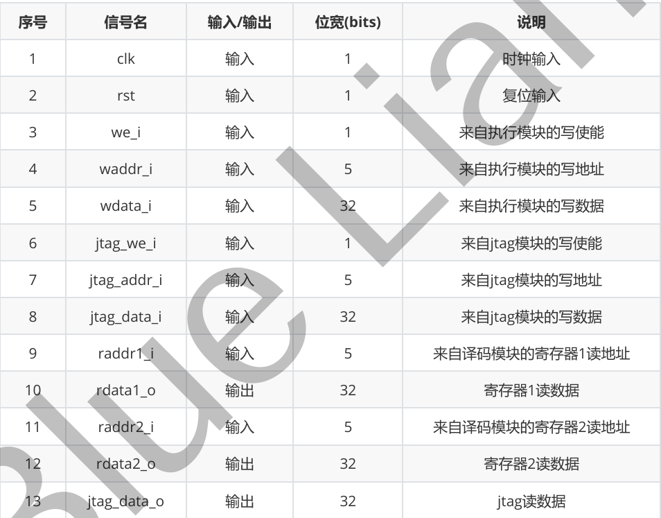
我们发现这个set_test_pass正是我们在main.c里调用的，它通过汇编指令给x27通用寄存器赋值为1，set_test_fail给x27通用寄存器赋值为0。于是在tinyriscv_soc_tb.v里就能读取x27的值来进行PASS或FAIL大字的命令行输出。

那么我就想，能不能用另一个自定义的通用寄存器x28，来实现我自己的PASS和FAIL提示呢？
我先在utils.h里定义了新的命令行提示函数set_sum_test_pass
// Add by YanZY, 202501041615
#define set_sum_test_pass() asm("li x28, 0x01")
#define set_sum_test_fail() asm("li x28, 0x00")

然后在tinyriscv_soc_tb.v里对x28通用寄存器的值进行判断，通=同样1就是SUM PASS，0就是SUM FAIL。

$display("\n");
$display("~~~~~~~~~~~~~~~~~ SUM_TEST_PASS ~~~~~~~~~~~~~~~~~");
$display("~~~~~~~~~~~~~~~~~~~~~~~~~~~~~~~~~~~~~~~~~~~~~~~~~");
$display("~~~~~~~~~~~~~ #### # # # # ~~~~~~~~~~~~");
$display("~~~~~~~~~~~~~ # # # ## ## ~~~~~~~~~~~~");
$display("~~~~~~~~~~~~~ #### # # # ## # ~~~~~~~~~~~~");
$display("~~~~~~~~~~~~~ # # # # # ~~~~~~~~~~~~");
$display("~~~~~~~~~~~~~ # # # # # # ~~~~~~~~~~~~");
$display("~~~~~~~~~~~~~ #### #### # # ~~~~~~~~~~~~");

if (x28 == 32'b1) begin

$display("~~~~~~~~~~~~~~~~~~~~~~~~~~~~~~~~~~~~~~~~~~~~~~~~~");
$display("~~~~~~~~~ ##### ## #### #### ~~~~~~~~~");
$display("~~~~~~~~~ # # # # # # ~~~~~~~~~");
$display("~~~~~~~~~ # # # # #### #### ~~~~~~~~~");
$display("~~~~~~~~~ ##### ###### # #~~~~~~~~~");
$display("~~~~~~~~~ # # # # # # #~~~~~~~~~");
$display("~~~~~~~~~ # # # #### #### ~~~~~~~~~");
$display("~~~~~~~~~~~~~~~~~~~~~~~~~~~~~~~~~~~~~~~~~~~~~~~~~");

end else begin

$display("~~~~~~~~~~~~~~~~~~~~~~~~~~~~~~~~~~~~~~~~~~~~~~~~~~");
$display("~~~~~~~~~~###### ## # # ~~~~~~~~~~");
$display("~~~~~~~~~~# # # # # ~~~~~~~~~~");
$display("~~~~~~~~~~##### # # # # ~~~~~~~~~~");
$display("~~~~~~~~~~# ###### # # ~~~~~~~~~~");
$display("~~~~~~~~~~# # # # # ~~~~~~~~~~");
$display("~~~~~~~~~~# # # # ######~~~~~~~~~~");
$display("~~~~~~~~~~~~~~~~~~~~~~~~~~~~~~~~~~~~~~~~~~~~~~~~~~");
// $display("fail testnum = %2d", x3);

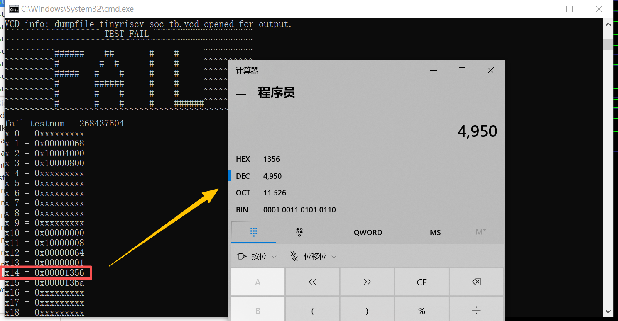
并且我在之前故意让累加和结果为4950，让命令行输出错误信息，然后查看得知x14这个通用寄存器存放的是硬件计算累加和的真实值。
所以我还在SUM PASS和SUM FAIL下面一行输出了x14的值，也就是硬件算出来的累加和是多少。

// x14显示的是sum_result值 4050或5050
// $display("x%2d = 0x%x", r, tinyriscv_soc_top_0.u_tinyriscv.u_regs.regs[r]);

end // if (x28 == 32'b1)

r = 14;
$display("\nsum_result \t= %d\n", tinyriscv_soc_top_0.u_tinyriscv.u_regs.regs[r]);

这样一来，我就通过自定义了一个新的通用寄存器，实现了自己的命令行提示。

四、代码运行结果及波形展示
先将main.c中的i_max设为100。
cmd进入\tests\example\timer_int文件夹，依次执行执行
make clean
make
然后进入\sim文件夹，执行
python .\sim_new_nowave.py ..\tests\example\timer_int\timer_int.bin inst.data
那么我们期望的输出累加和就是5050
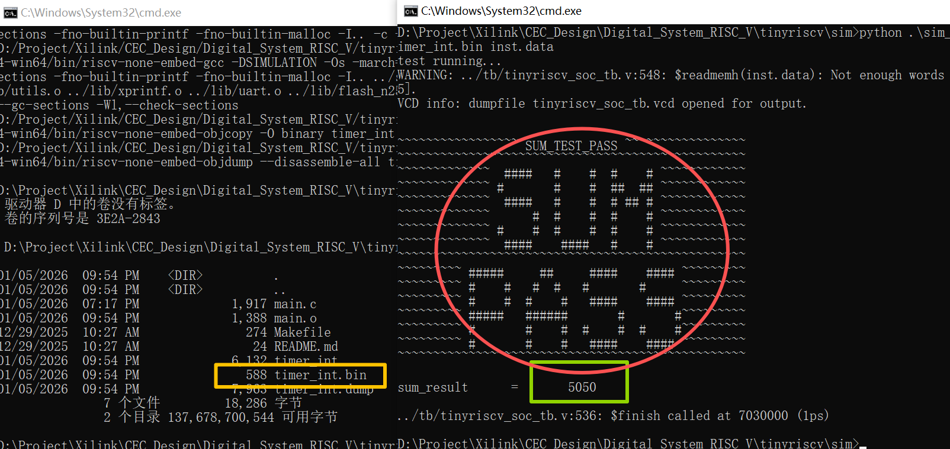
可以看到确实，make成功，生成了bin文件，而且在sim目录下的仿真的命令行看到了大字SUM PASS，以及最终的sum_result = 5050。说明软件层面验证累加和计算正确，累加和最终结果为5050。

再将main.c中的i_max设为2，10，177和8000
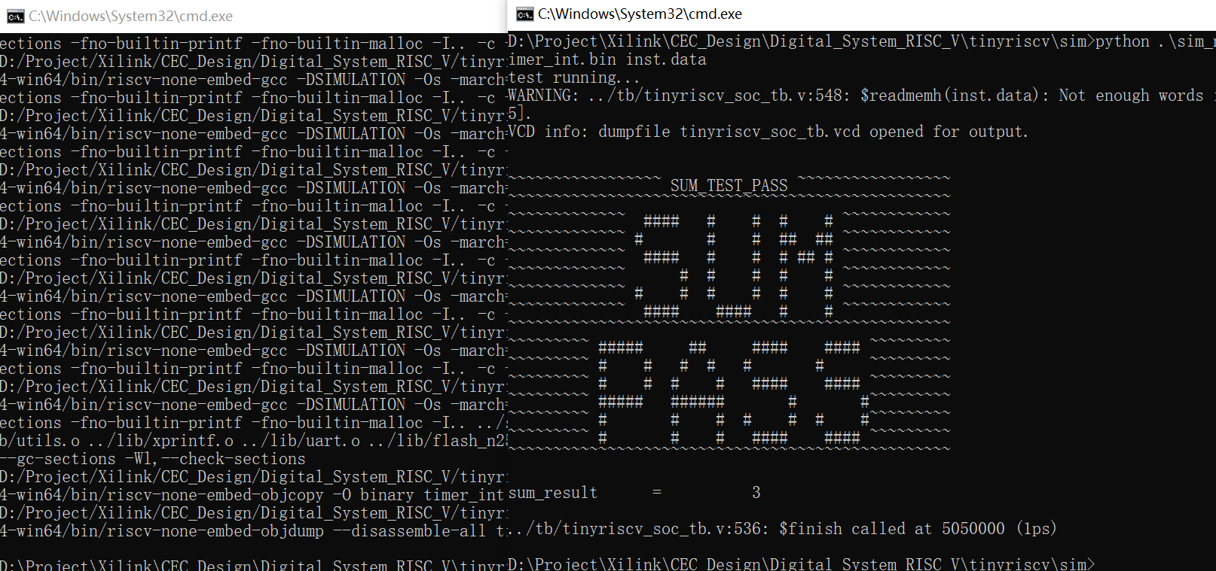
i_max = 2时
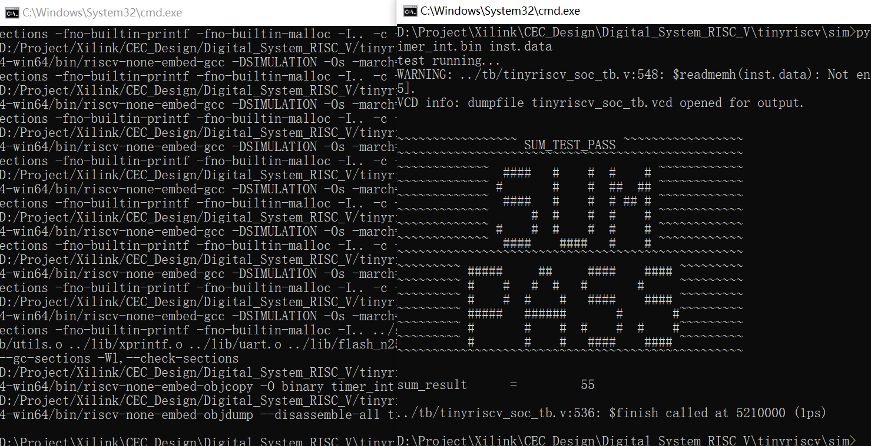
i_max = 10时
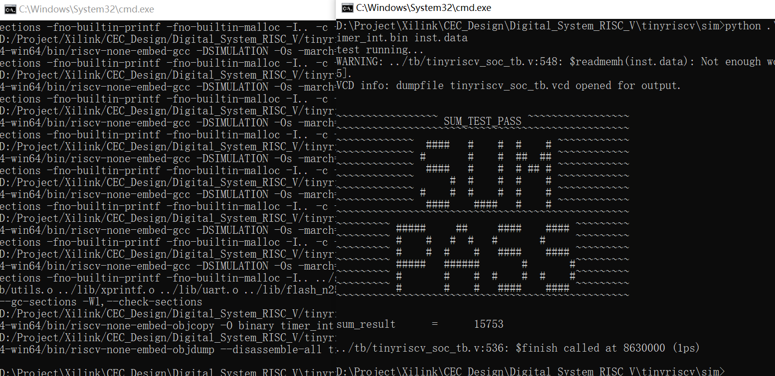
i_max = 177时
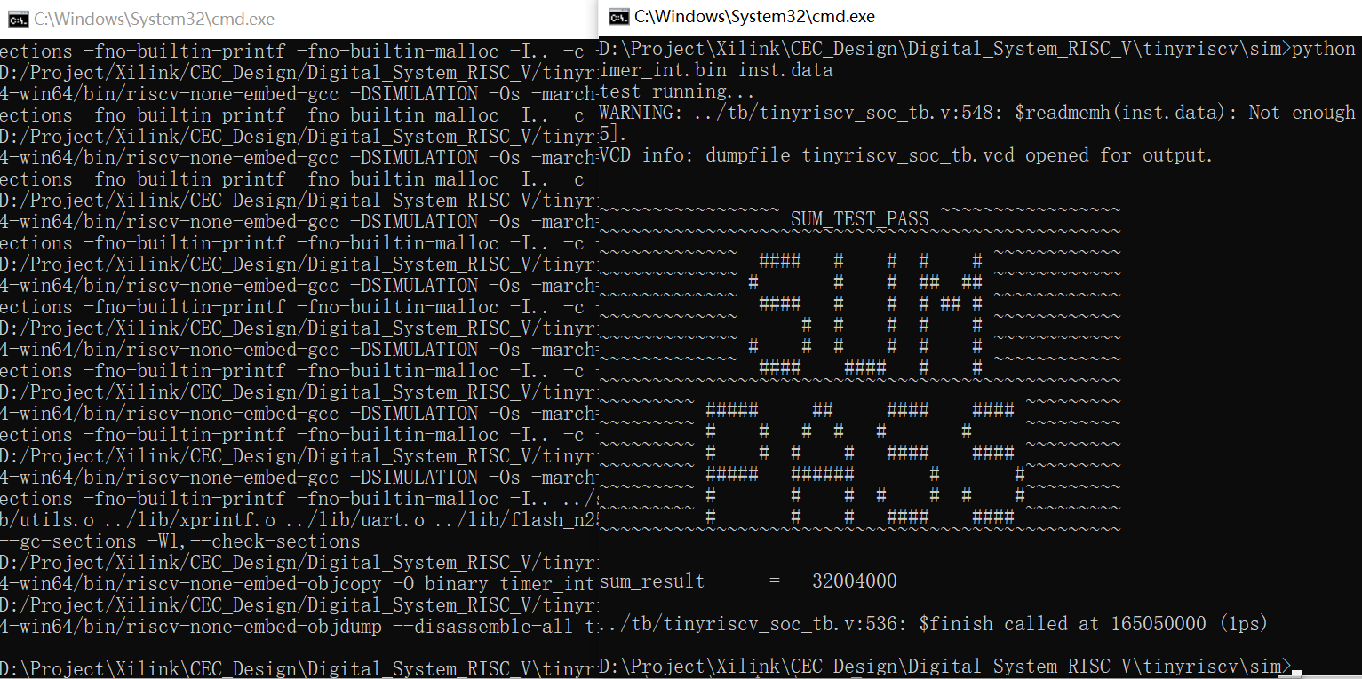
i_max = 8000时
可以看到，随着i_max的增加，仿真用时也越来越长，但最后都算出了正确的累加和，分别为3, 55, 15753, 32004000。

如果我将timer.v里对累加计算完成的判断故意从
if ( timer_i == timer_i_max + 1'b1 ) begin
timer_sum_result <= timer_sum_temp;
end
改为
if ( timer_i == timer_i_max + 1'b0 ) begin
timer_sum_result <= timer_sum_temp;
end

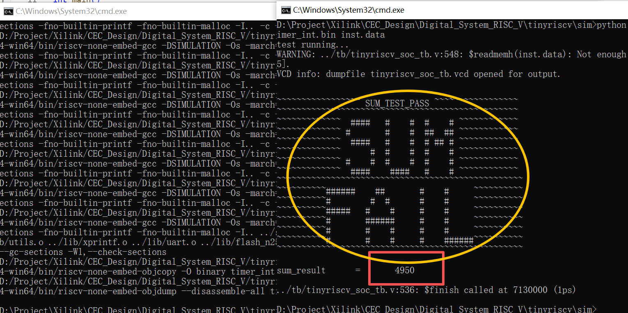
这样输出到软件层的累加和应该为4950，因为少加了最后一个100，所以理论上应该输出SUM FAIL，sum_result = 4950。实际运行结果如下：
可以看到命令行果然输出了SUM FAIL，sum_result = 4950。
至此，我们实现了timer的main.c中添加对sum最终累加值的判断功能，在cmd的仿真命令执行后，能看到pass/fail提示。又成功完成了TASK2的任务（4）。

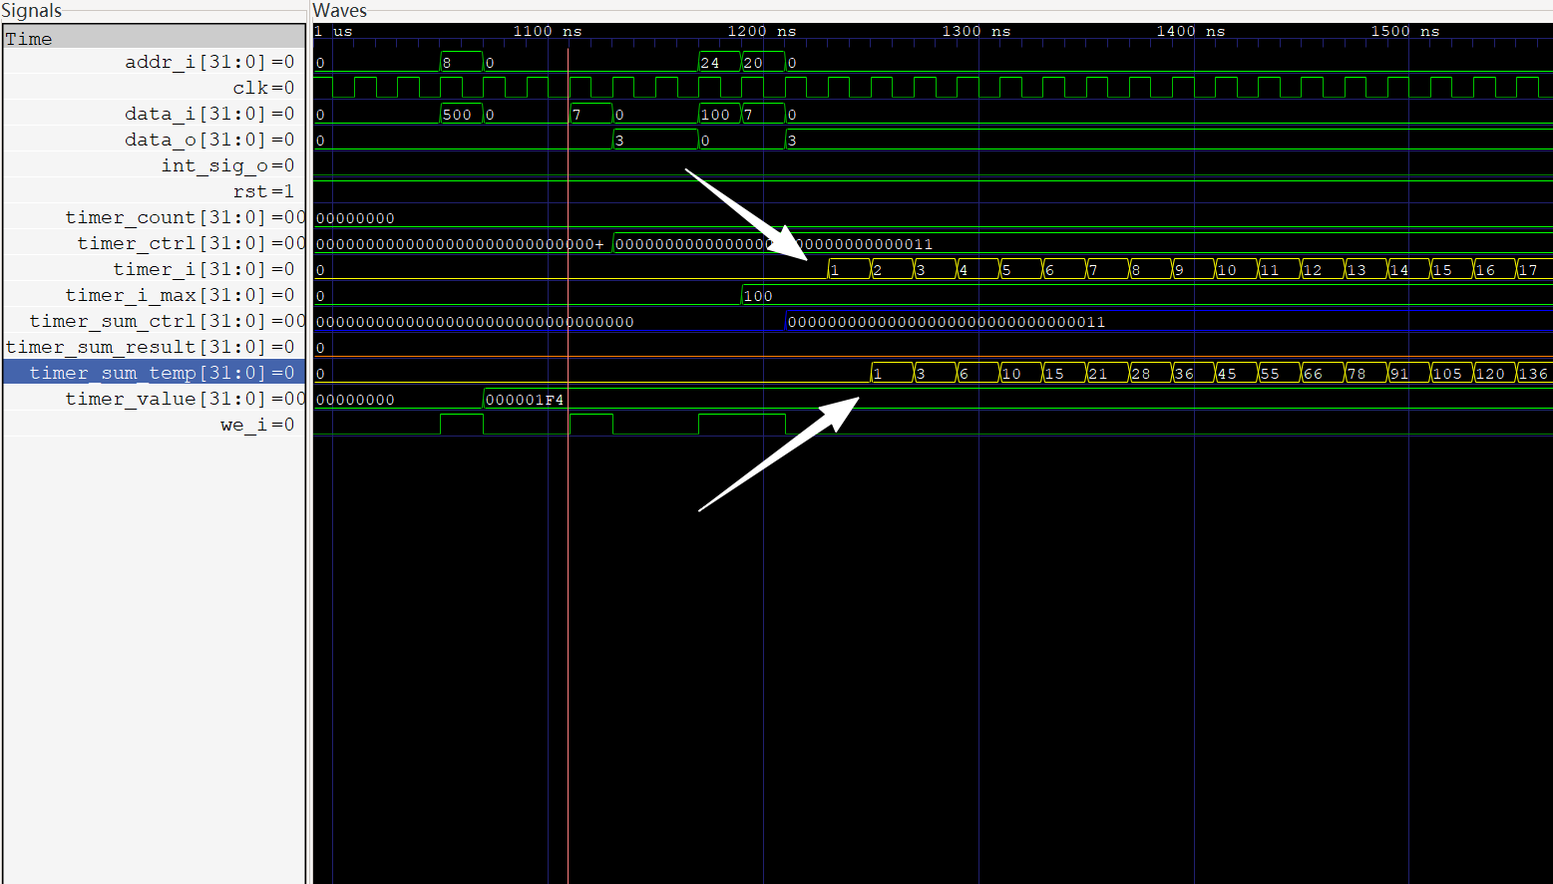
我们再来看输出的仿真波形，以i_max = 100为例，也就是从1累加到100。
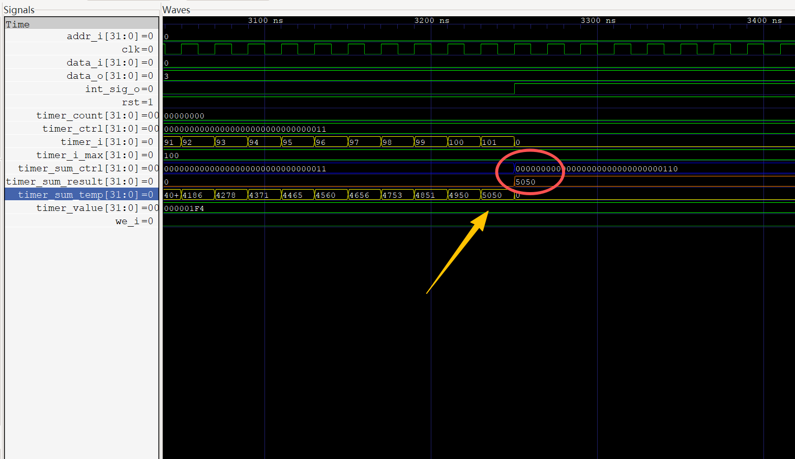
可以看到，在CPU传过来i_max值后，timer_i开始从0开始每个时钟周期加1，与此同时，timer_sum_temp也开始从0，1，3，6，10，15……开始累加，符合理论数值变化的规律。而且timer_sum_ctrl也成功传来的011的值。
在最后加到100后，中断控制timer_sum_ctrl后三位变为110，并且timer_sum_result成功被赋了timer_sum_temp的最终值5050。
由此我们可以看到i从1递增为100时sum_temp相应的从1累加至5050，可以看到看到sum循环累加的完整计算过程。
所以，我们也完成了TASK2的任务（3）。
至此，TASK2的所有任务都圆满完成了

五、实验心得体会
最初移植simple例程里的sum功能时，我的代码并没有满足要求，硬件寄存器的值总是对不上，尤其是i和sum的变化在GTKwave上看起来总是差一拍，导致结果不稳定。后来我仔细分析了timer.v里非阻塞赋值的逻辑，才意识到硬件的累加过程和软件直观的循环有差别，需要在i_max的判断上加一拍才能保证最终结果正确。这个细节让我第一次真切体会到硬件时序和软件逻辑的差异，也让我明白为什么仿真工具的波形观察是必不可少的。
另一个地方是main.c里对寄存器的读取和中断触发。刚开始我只是简单地把结果读出来，但发现没有和软件算出的参考值做比较，无法验证硬件的正确性。后来我加上了correct_sum_result的计算，再和硬件返回的sum_result对比，命令行里第一次出现大字SUMPASS的时候，感觉整个流程才算真正闭环。这个过程让我认识到，硬件设计不仅仅是写Verilog，还要和软件配合，把验证逻辑设计完整，否则实验结果没有说服力。
最后，我在Git分支管理上也有一些体会。虽然代码量不大，但我还是按照GitFlow的方式拆分成feature分支，每完成一个小功能就合并到dev，再最终合并到main。这样做的好处是出问题时能快速定位修改点，不会把整个项目搞乱。总体来说，这次实验让我从“能跑起来”到“跑得对”有了更深的理解，也让我在实践中体会到CPU架构设计的严谨性和硬件调试的细致性。

